附件3

福州文博中学考点考试交通指引

重要提示：考试期间，考生请勿驾驶私家车。
因考点周边交通繁忙、校园疫情防控及交通管制等原因，参加2021年中共福建省委党史研究和地方志编纂办公室直属事业单位公开招聘工作人员笔试的考生统一由福州文博中学大门入校。考生车辆不能入校，考点周边没有停车位。为避免考试当天考生集中到校造成交通拥堵和无法停车，建议考生乘坐公共交通工具抵达考点，以免因堵车影响考试。以下为建议的交通方式：

一、交通指引
首选交通：公共交通
1、公交
乘坐113、158路到学校门口（经济学校站）； 53、66、101、307、322路到学校附近（梅亭站，约200米）；16、112、322路到钱塘文博小学门口（梁厝站，离校门约500米）。
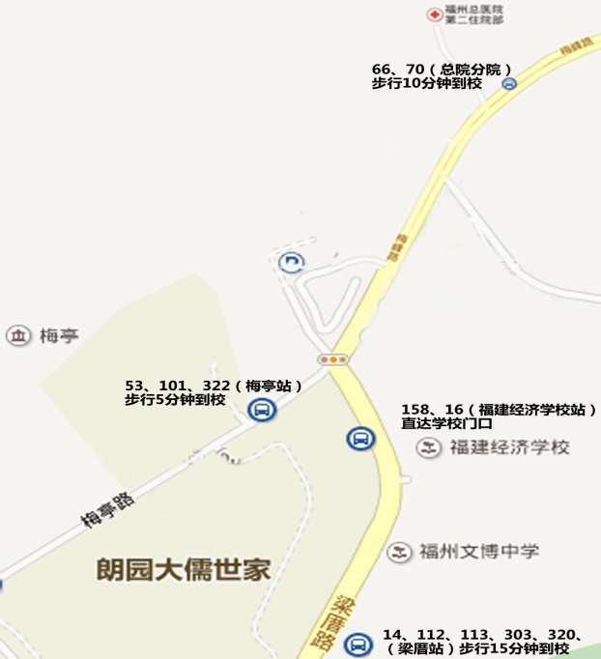

2、的士或手机叫车,任意地点至福州文博中学下车即可。
二、福州文博中学位置地图
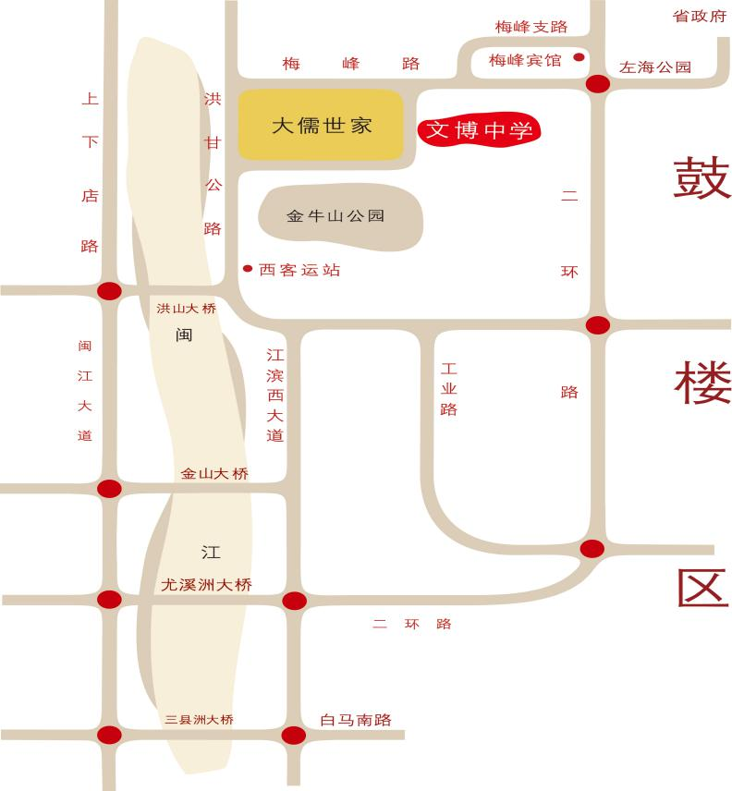
三、福州文博中学考场平面图
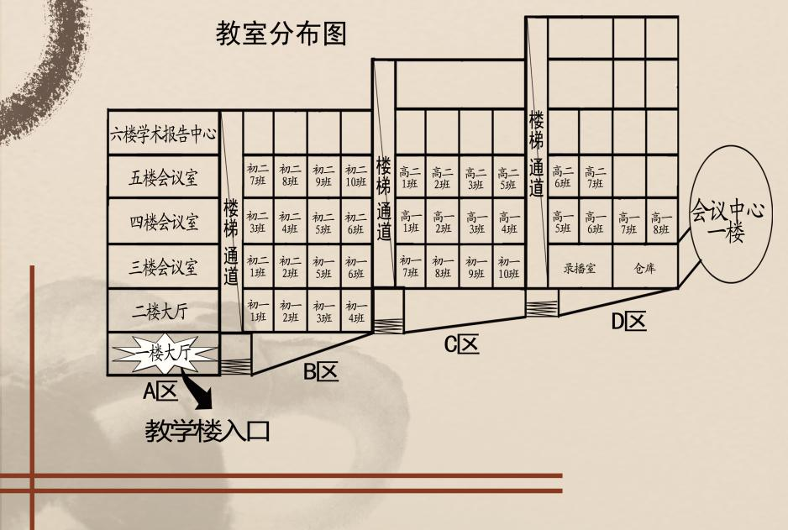
四、入校后行动指引
1.具体考试地点：教学楼，如上图标示。
2.考生进入校园后请按指引路线行走，根据考场分布图和沿途路标找到所在考场。

